CURICULUM VITAE

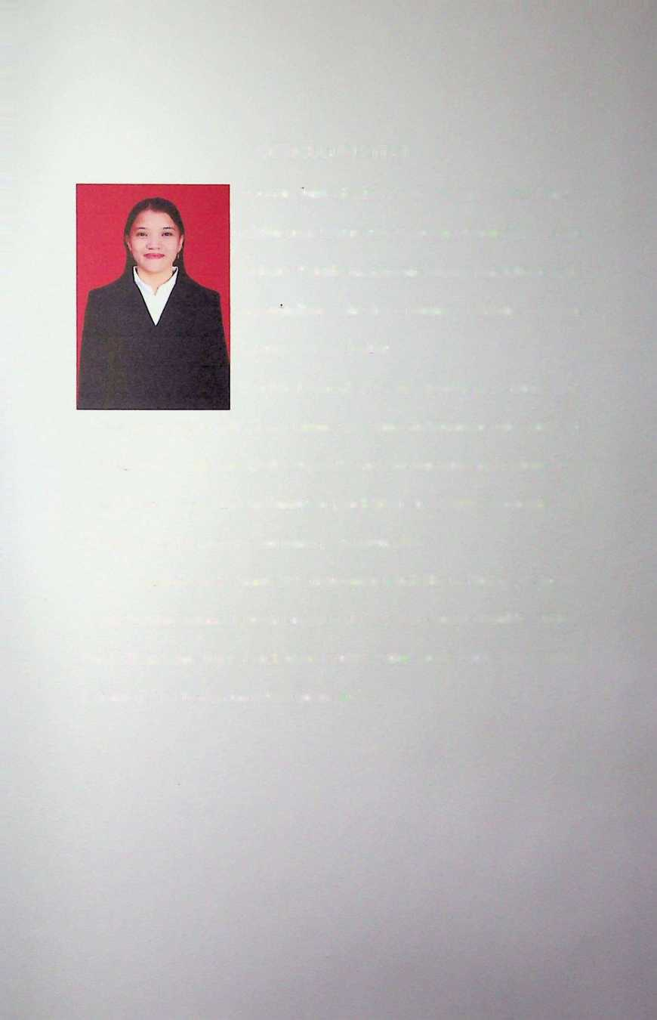

Novarita lahir di Masewe, 07 November 2001. Penulis adalah anak ketuju dari pasangan Marten Mandari dan

Yohana. Penulis menempuh jenjang pendidikan demi mewujudkan cita-cita penulis bersama dengan keluarga sebagai berikut:

Sekolah Dasar di SDN 02 Masewe pada tahun 2007

selesai pada tahun 2013. Pada tahun yang sama melanjutkan pendidikan ke

Sekolah Menengah Atas (SMP) Negeri 02 Masewe dan tamat pada tahun 2016.

Pada tahun yang sama melanjutkan pendidikan di Sekolah Menengah Atas

(SMA) Negeri 02 Masewe dan tamat pada tahun 2019.

Kemudia pada tahun 2019 melanjutan pendidika ke jenjang perguruan tinggi Institut Agama Kristen Negeri (IAKN) Toraja dengan memilih Fakultas

Pendidikan dan Ilmu Pendidikan Kristen yaitu prodi Pendidikan Agama

Kristen (PAK) Toraja dan selesai tahun 2023.